服务器端使用说明书

# 设置

## 1.1人员设置

通过该模块可以编辑收费站需要在智慧岗亭进行工作的人员基本信息。

**增加：**在员工信息区域填写员工的基本信息，填写完成以后，点击增加按钮增加新的员工信息。

**删除：**选择需要删除的员工信息，在弹出的确认对话框中点击确认便可以删除选择的员工信息。

**更新：**选择需要进行更新的员工信息，在员信息区域对员工信息进行编辑，点击更新按钮可以更新选中员工的信息。

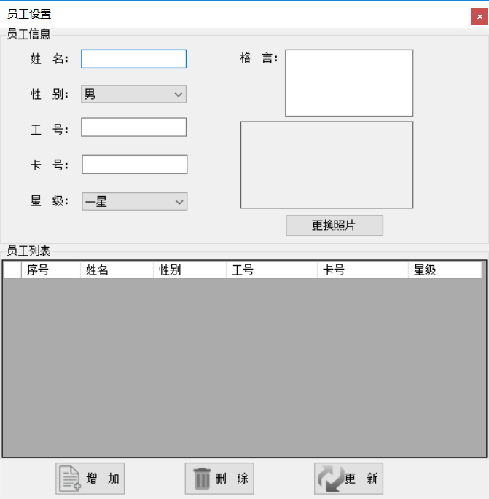

## 1.2岗亭设置

该模块可以设置系统需要控制的智慧岗亭信息，包含智慧岗亭中控信息、智慧电源信息、LED屏配置。

**岗亭配置：**在岗亭配置界面配置岗亭的基础信息、并选择岗亭的类型，如果岗亭为单向岗亭，只可以设置LED屏配置1和电源配置1，如果岗亭为双向岗亭可以设置LED屏蔽配置1、LED屏蔽配置2，电源配置1、电源配置2。

**LED屏配置：**在LED屏配置中可以配置LED控制卡的IP地址，并设置该岗亭LED广告屏的高和宽，高和宽的单位为像素，单块LED屏幕的像素为32px

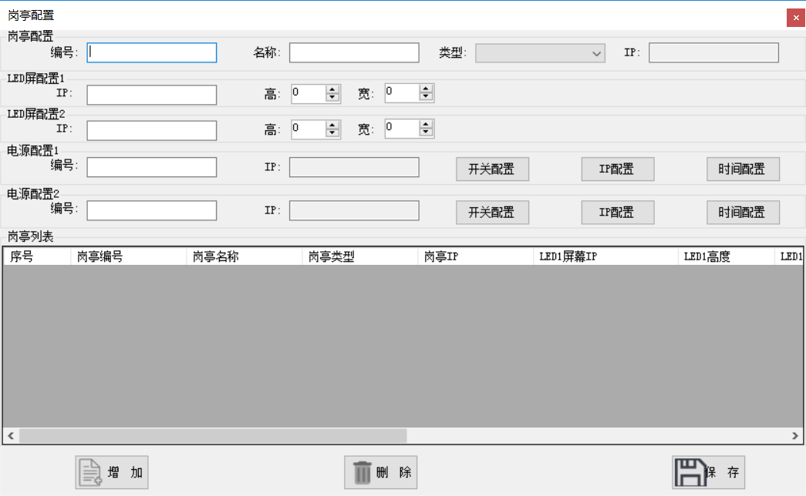

**电源配置：**在电源配置中可以配置可以配置智慧电源的具体参数，包括开关信息、IP信息、时间配置。开关信息中可以配置智慧电源中所包含的开关数量、类型 、名称。时间配置可以对智慧电源的时间与本机电脑进行同步。

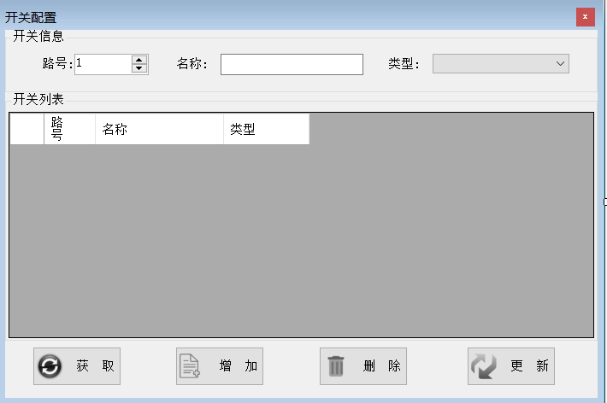

**开关配置**

IP配置可以配置智慧电源的IP地址数据。

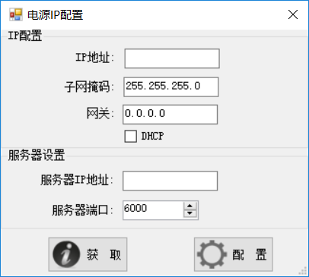

**IP配置**

时间配置可以对智慧电源的时间与本机电脑进行同步。

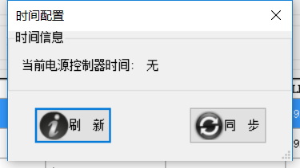

**时间配置**

## 1.3管理员设置

　　管理员设置用来设置管理员的帐号信息，该管理员帐号是在客户端登陆时使用。在给每个管理员设置帐号时，可以设置对应的岗亭 、LED、电源权限，通过这三种权限的设置，可以使每个管理员可以使用对应的功能模块

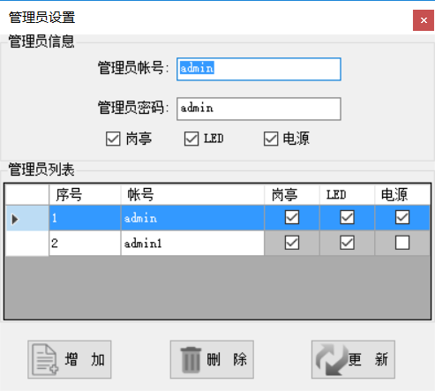

## 1.4基本设置

该模块可以设置服务端连接的数据库参数、岗亭监听端口、电源监听端口、图片信息地址、员工信息地址。

数据库参数设置可以设置服务端需要连接的数据IP地址、库名称、端口、用户名、密码。

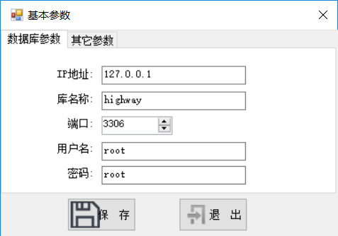

**数据库参数设置**

其它参数设置可以设置服务端监听智慧岗亭中控的端口号、电源监听端口号、图片信息地址、员工信息地址。图片信息地址指IIS服务器存放员工图片的网络地址、员工信息地址指IIS服务器中存放员工信息的地址。

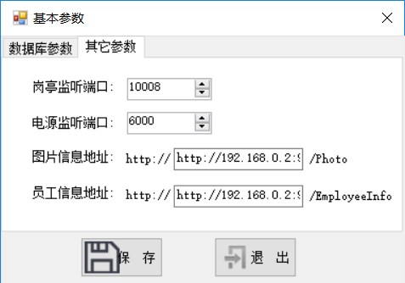

其它参数

# 同步

## 2.1员工图片

该功能模块用于将岗亭配置中的所配置的岗亭电子工号牌信息全部进行同步操作。以包证各个岗亭的电子工号牌图片与员工信息中的图片同步。

## 2.2工号卡号

该功能模块用于将岗亭配置中的所配置的岗亭工号与卡与对应信息全部进行同步操作。以包证各个岗亭的工号与卡号信息与服务器的数据一致。

## 2.2更新App

该功能模块用于智慧岗亭中控的App程序。

App路径：指需要进行更新的App在本地所存放的路径。

版本号：为需要更新App的版本号，该版本号必须与App内置的版本号一致，而且必须高于当前岗亭运行App的版本号，否则会造成岗亭中控的App不断重启。

App地址：指需要更新的App在IIS中所存放的地址。

强制更新：该选项如果勾选，则无论岗亭中控内的App版本号是否低于当前App版本号都必须进行更新。

